PRACTICO N°3

Nombre y Apellido:BustosBianca

Profesora:Andrea Gomez

Tema:el internet

Curso:1 “A”

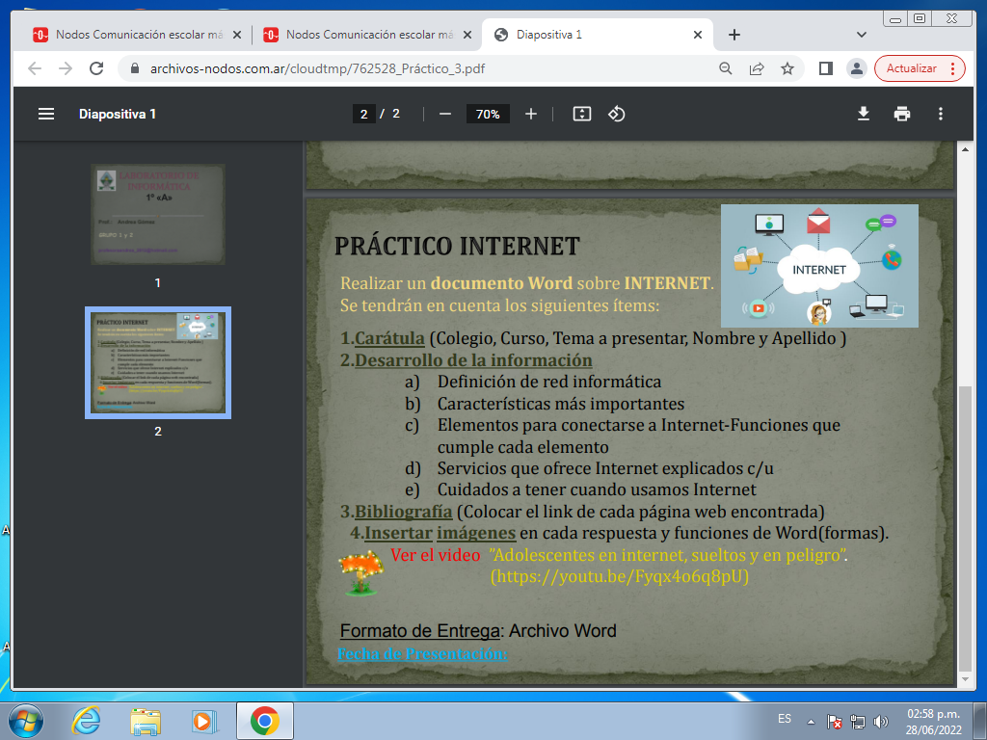

Respuestas:

A_ Una red informática, es un conjunto de equipos informáticos y software conectados entre sí por medio de dispositivos físicos que envían y reciben impulsos eléctricos, ondas electromagnéticas o cualquier otro medio para el transporte de datos, con la finalidad de compartir información, recursos y ofrecer servicios.

Un computador es informática.

Un sistema operativo (software) es informática.

El servidor que permite que una web como esta funcione es informática.

Incluso las redes sociales se engloban dentro de la informática.

https://muytecnologicos.com/diccionario-tecnologico/informática


B_La informática o computación es la ciencia que estudia los métodos y técnicas para almacenar, procesar y transmitir información de manera automatizada, y más específicamente, en formato digital empleando sistemas computarizados.

No existe realmente una definición única y universal de lo que la informática es, quizá porque se trata de una de las ciencias de más reciente origen, aunque de desarrollo más vertiginoso y desenfrenado.

Por eso en muchos espacios académicos suelen diferenciar entre esta disciplina y las ciencias de la computación (o la ingeniería informática), considerando que estas últimas posen un abordaje más teórico de la materia, mientras que la informática tiene siempre un costado práctico y aplicado, vinculado con los dispositivos electrónicos.

Otros, en cambio, consideran como subdisciplinas de la informática a las Ciencias de la computación, la Ingeniería informática, los Sistemas de información, la Tecnología de la información y la Ingeniería del software.

Fuente: https://concepto.de/informatica/#ixzz7XX2cmV

C_ Para conectarse a Internet se necesitan varios elementos. Hay algunos elementos que varían según el tipo de conexión que elijamos y otros que son comunes. En general, necesitaremos un terminal, una conexión, un módem, un proveedor de acceso a Internet y un navegadores.
https://www.monografias.com ›

D_Los principales servicios o aplicaciones que podemos encontrar en Internet son:
World Wide Web.
Correo electrónico.
Grupos de Noticias (News, Boletines de noticias)
Listas de distribución.
Foros web.
Weblogs, blogs o bitácoras.
Transferencia de archivos FTP (File Transmision Protocol)
Intercambio de archivo P2P.
http://www.hipertexto.info ›

E_ 1. Practica la navegación segura
Evita visitar sitios peligrosos en línea, asegúrate de que los sitios tengan una extensión o certificado que certifiquen la seguridad de navegación.

2. Comprueba si tu conexión a la red está protegida
Al conectar tu dispositivo en una red de wifi abierta, pierdes el control directo sobre tu seguridad.

Asegúrate que las redes wifi que usas sean de confianza, si necesitas conectarte a una que este abierta puedes recurrir a puntos autorizados.

3. Asegúrate de crear contraseñas seguras
Las contraseñas son uno de los puntos vulnerables por lo que los expertos recomiendan que incluyas caracteres especiales.

Para que una contraseña sea segura debe ser única y compleja debe tener como mínimo ocho o más caracteres entre letras, números y símbolos especiales.

Cuidados que debes tener para navegar en internet sin riesgos
4. Ten mucho cuidado con todo lo que descargas
Uno de los objetivos prioritarios de los cibercriminales es engañarte para que descargues malware, es decir, programas o aplicaciones que contienen virus y tratan de robar información que pueden incluso dañar tu equipo y ocasionar que pierdas archivos, imágenes o información importante.

5. Revisa que tu antivirus se encuentre actualizado
Contar con un software de seguridad ayuda a proteger a tu dispositivo de todas las amenazas, detecta y elimina virus. Es importante que mantengas actualizado este sistema y las aplicaciones que usas de forma habitual, así evitarás riesgos de daño a tu equipo o información.

6. Activa la configuración de privacidad
Gran parte de las empresas tienen activada esta configuración, la principal razón es porque no solo a los cibercriminales están atentos a cualquier descuido para conocer tu información y es que pueden obtener una gran cantidad de datos a partir de tus hábitos de navegación y uso de las redes sociales.

7. Ten precaución con lo que publicas en redes sociales
Los comentarios o fotos que posteas en internet permanecen ahí para siempre, por lo que es bueno que te detengas a pensar que si lo que vas a postear es algo que quieres permanezca por un buen tiempo en internet y sobre todo

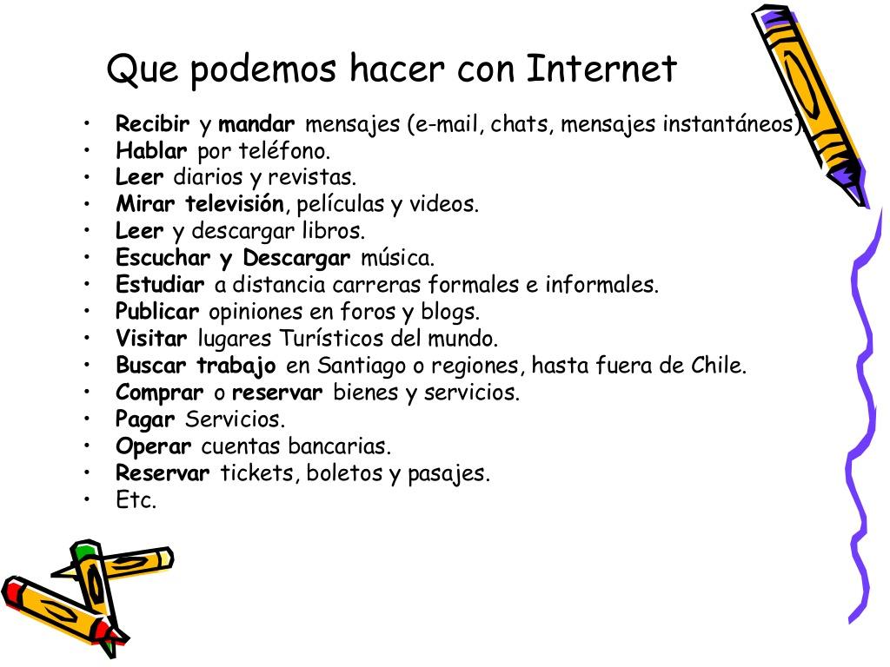

expuesto ante cualquier ojo.

